Exercice 1
Quelle est l'image de 7 par la fonction f:x↦8x+9?
Exercice 2
Quelle est l'image de 8 par la fonction f:x↦−8x+8?
Exercice 3
On considère la fonction f:x↦−9x−3. Combien fait f(7)?
Exercice 4
Réduis l'expression littérale 1x+2+3x+4+5x+6 puis calcule l'image de 7 par f:x↦1x+2+3x+4+5x+6.
Exercice 5
Trouve le nombre x qui a pour image 99 par la fonction f:x↦10x−1.
Exercice 6
Trouve le nombre x qui a pour image -31 par la fonction f:x↦−2x+3−4x−4.
Exercice 7
Quelle est l'image de 25 par la fonction f:x↦√x−50?
Exercice 8
Quelle est l'image de -2 par la fonction définie pour tout x par f(x)=x3+x2+x+1 ?
Exercice 9
On souhaite tracer la représentation graphique de la fonction f:x↦−2x+1.
On commence par calculer f(1) et on place une petite croix sur le graphique. A quel endroit doit-on placer la croix? Tracer la représentation graphique de la fonction.
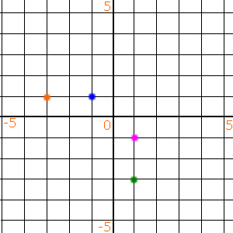
Exercice 10
La droite orange est la représentation graphique d'une fonction f.
Quelle est l'image de -2 par f ?
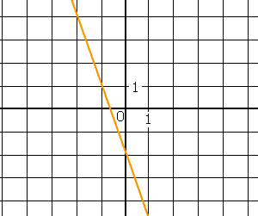

Exercice 11
Quel est l'antécédent de 9 par la fonction f:x↦x−3?
Exercice 12
Quel est l'antécédent de 99 par la fonction f:x↦4x−1?
Exercice 13
La courbe bleue représente une fonction f. Quel est l'antécédent de 4 par f ?
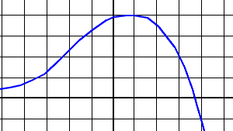
Exercice 14
Quelle est l'image de -2 par la fonction définie pour tout x par f(x)=3x+4?
Exercice 15
Quelle est l'image de -3 par la fonction définie pour tout x par f(x)=3x2-33 ?
Exercice 16
On considère la fonction définie pour tout x par f(x)=-7x+3.
Ecris sous la forme d'une fraction l'image de par f.
Exercice 17
On considère la fonction définie pour tout x par .
Écris le nombre entier égal à .
Exercice 18
Quelle est l'image de -2 par la fonction définie par ?
Exercice 19
La courbe bleue représente une fonction f. Quelle est l'image de zéro par f ?
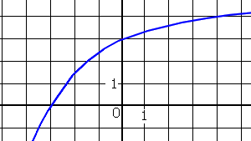
Exercice 20
On considère la fonction f définie par .
Quels sont les antécédents de -2 par f?
Exercice 21
On considère la fonction f définie pour tout x par f(x)=2x2+9.
Donne un antécédent de 17 par f.
Exercice 22
La courbe bleue représente une fonction f.
Quel est l'antécédent de 4 par f ?
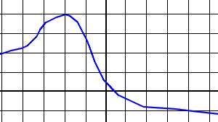
Exercice 23
La fonction définie par f(x)=2x²-3 est-elle une fonction affine?
Exercice 24
La fonction définie par f(x)=-7x+3 est-elle une fonction linéaire ?
Exercice 25
La droite ci-dessous est la représentation graphique d'une fonction affine f. Quelle est son ordonnée à l'origine? Quel est son coefficient directeur?
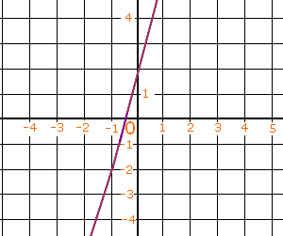
Exercice 26
La droite ci-dessous est la représentation graphique d'une fonction affine f. Quelle est son ordonnée à l'origine? Quel est son coefficient directeur?
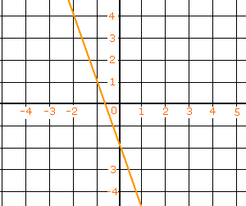
Exercice 27
Laquelle des droites ci-dessous représente la fonction définie pour tout x par f(x)=4x-3?
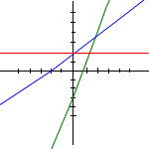
Exercice 28
La droite ci-dessous est la représentation graphique d'une fonction affine de la forme f(x)=ax+b.
Quels sont les nombres a et b?
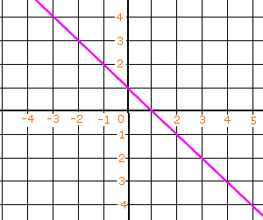

Exercice 29
f est une fonction linéaire. On sait que f(3)=450. Combien vaut f(8)?
Exercice 30
f est une fonction affine. On sait que f(-2)=1 et f(1)=-2. Quelle est son expression?
Exercice 31
f est une fonction affine. On sait que f(3)=32 et f(5)=40. Détermine l'expression de cette fonction sous la forme f(x)=ax+b. Quelles valeurs trouves-tu pour a et b?
Exercice 32
Trouver les points d’intersection avec l’axes des abscisse, avec l’axes des ordonnées et avec la droite d’équation y=2x+1 des fonctions suivantes.
.
Exercice 33
Étudier le signe des fonctions suivantes
.

